**ACT**



Mata Praktikum : GOLANG INTERMEDIET

Kelas : 3IA20

Praktikum ke- : 1

Tanggal : 28 October 2022

Materi : GOLANG TEST

NPM : 50420900

Nama : Muhammad Reza Hidayat

Ketua Asisten :

Nama Asisten :

Paraf Asisten :

Jumlah Lembar :



**LABORATORIUM TEKNIK INFORMATIKA**

**UNIVERSITAS GUNADARMA**

**2022**

1. LISTING PROGRAM

1. Jelaskan konsep TDD dalam bentuk narasi menggunakan Bahasa sendiri tidak boleh

sama dengan modul! (min 1 paragraf) (Poin 15)

Jawab : TTD (Test Driven Developmnet) merupakan sebuah proses mengedepankan proses pengulangan siklus testing dulu baru code. sebuah uji untuk mengetest suatu program berjalan dengan baik dan sempurna di mana tdd berfungsi untuk mengecek setiap part dan bagian setiap program yang telah di buat sekaligus buat ke amanan nya Unit Testing adalah suatu uji coba yang dilakukan pada suatu komponen dalam sistem untuk melihat apakah komponen tersebut berjalan sesuai dengan yang diharapkan. Tujuan TDD adalah untuk membuat kode lebih jelas, sederhana dan bebas bug

2. Jelaskan konsep Unit Test dalam bentuk narasi menggunakan Bahasa sendiri tidak boleh

sama dengan modul! (min 1 paragraf) (Poin 15)

Jawab : Unit Testing adalah suatu uji coba yang dilakukan pada suatu komponen dalam sistem untuk melihat apakah komponen tersebut berjalan sesuai dengan yang diharapkan

3. Buat program sederhana perhitungan luas dan keliling segitiga dengan nama act[npm].go!

(contoh : act12113414) (Poin 35)

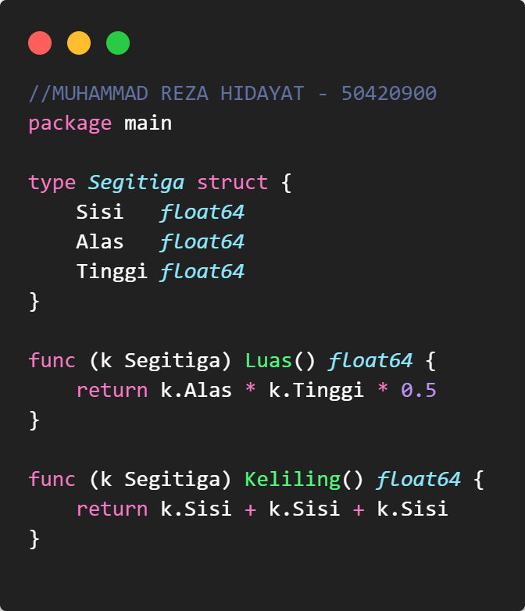

4. Dengan menggunakan program hitung luas dan kelliling segitiga lakukan unit test

terhaddap program utama tersebut! (Poin 35)

